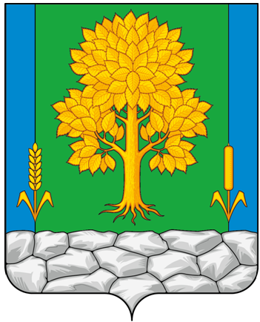
Российская Федерация
КЕМЕРОВСКАЯ ОБЛАСТЬ - КУЗБАСС
Топкинский муниципальный округ
АДМИНИСТРАЦИЯ
ТОПКИНСКОГО МУНИЦИПАЛЬНОГО округа

ПОСТАНОВЛЕНИЕ

от ______________ года № ____-п
г.Топки

О внесении изменений в постановление администрации Топкинского муниципального округа от 09.03.2021 № 281-п «О создании и утверждении Положения об антинаркотической комиссии при администрации Топкинского муниципального округа»

В соответствии с Указом Президента Российской Федерации от 18.10.2007 № 1374 «О дополнительных мерах по противодействию незаконному обороту наркотических средств, психотропных веществ и их прекурсоров», Федеральным законом от 06.10.2003 № 131-ФЗ «Об общих принципах организации местного самоуправления в Российской Федерации», Федеральным законом от 08.01.1998 № 3-ФЗ «О наркотических средствах и психотропных веществах», с целью дальнейшей эффективной работы антинаркотической комиссии при администрации Топкинского муниципального округа и приведением нормативного правового акта в соответствие:
1. Внести в постановление администрации Топкинского муниципального округа от 09.03.2021 № 281-п «О создании и утверждении Положения об антинаркотической комиссии при администрации Топкинского муниципального округа» следующие изменения:
1.1. Состав антинаркотической комиссии при администрации Топкинского муниципального округа утвердить в новой редакции.
2. Пункт 1.1. постановления администрации Топкинского муниципального округа от 20.02.2025 № 287-п О внесении изменений в постановление администрации Топкинского муниципального округа от 09.03.2021 № 281-п «О создании и утверждении Положения об антинаркотической комиссии при администрации Топкинского муниципального округа» признать утратившим силу.
3. Разместить данное постановление на официальном сайте администрации Топкинского муниципального округа в информационно-телекоммуникационной сети «Интернет».
4. Контроль за исполнением постановления возложить на заместителя главы Топкинского муниципального округа по координации работы с правоохранительными органами и вопросам ГО и ЧС Лоскутова Н.С.
5. Постановление вступает в силу после официального обнародования.

Глава Топкинского
муниципального округа С.В. Фролов

УТВЕРЖДЕН
постановлением администрации
Топкинского муниципального округа
от _____________ года № _____-п

СОСТАВ
антинаркотической комиссии при администрации Топкинского муниципального округа

председатель комиссии | - глава Топкинского муниципального округа
заместитель председателя комиссии | - заместитель главы Топкинского муниципального округа по координации работы с правоохранительными органами и вопросам ГО и ЧС
заместитель председателя комиссии | - начальник Отдела МВД России по Топкинскому муниципальному округу (по согласованию)
секретарь комиссии | - начальник отдела ГО, предупреждения и ликвидации ЧС администрации Топкинского муниципального округа
Члены комиссии:
- заместитель главы Топкинского муниципального округа по социальным вопросам
- начальник управления культуры, спорта и молодёжной политики администрации Топкинского муниципального округа
- начальник управления образования администрации Топкинского муниципального округа
- председатель комитета социальной защиты населения администрации Топкинского муниципального округа
- главный специалист управления по работе с обращениями граждан и информационными ресурсами администрации Топкинского муниципального округа
- начальник отдела сельского хозяйства и охраны окружающей среды администрации Топкинского муниципального округа

- председатель Совета народных депутатов Топкинского муниципального округа (по согласованию)
- заместитель главы Топкинского муниципального округа по финансам и экономике
- директор муниципального казенного учреждения «Управление сельскими территориями» (по согласованию)

- директор территориального Центра занятости населения города Топки ГКУ «Кадровый центр Кузбасса» (по согласованию)
- начальник филиала по Топкинскому району ФКУ УИИ ГУФСИН России по Кемеровской области-Кузбассу (по согласованию)
- начальник Линейного отдела полиции на станции Топки (по согласованию)
- благочинный Топкинского церковного округа протоирей Мариинской епархии Московского патриарха Русской православной церкви (по согласованию)
- главный врач государственного автономного учреждения здравоохранения «Кузбасский клинический госпиталь для ветеранов войн» им. Н.Н. Бурдина (ГАУЗ ККГВВ им. Н.Н. Бурдина) (по согласованию)
- военный комиссар города Топки и Топкинского района Кемеровской области – Кузбасса (по согласованию)

